87779293839
831218400661
СПАНДИЯРОВА Салтанат Олжабайқызы,
ЖШС "Сүткент" бастауыш мектебінің
бастауыш пәні мұғалімі.
Шымкент қаласы

№ 29 САБАҚ. ТАСЫМАЛ. ЛАҒЫМ

Оқу бағдарламасына сәйкес оқыту мақсаты: |  | 1.2.2.1 мұғалімнің қолдауымен мәтінде кім (не) туралы айтылғанын анықтау;  1.1.7.1 сюжетті сурет бойынша шағын әңгіме құрау.  1.4.1.2 мұғалімнің қолдауымен сөзді дұрыс тасымалдауды, тасымалданбайтын сөздерді білу
Сабақтың мақсаты |  | Мұғалімнің қолдауымен мәтінде кім (не) туралы айтылғанын анықтайды. Сюжетті сурет бойынша шағын әңгіме құрайды.  Сөздерді дұрыс тасымалдауды, тасымалданбайтын сөздерді біледі.
Құндылықтар:  Ақпан айы: Жасампаздық пен жаңашылдық |  | Сабақ құндылығы: ЖАСАМПАЗДЫҚ ПЕН ЖАҢАШЫЛДЫҚ  Апта дәйексөзі: Өнерлі бала өрге жүзер
Сабақтың барысы
Сабақтың кезеңі//  уақыты | Педагогтің әрекеті |  | Оқушының әрекеті | Бағалау | Ресурстар
Сабақ  тың басы  5 минут  Өткенді пысықтау  5 минут  Сабақ  тың ортасы  20 минут  Сергіту сәті  2 минут  Сабақты қорыту  6минут  Қосымша тапсырма  2минут  Кері байланыс  5 минут | Психологиялық ахуал қалыптастыру  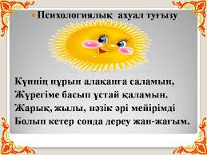  Өткенді пысықтау  Жұмбақ  Ащыдан басқа жемейтін,  Ыстық шөлде Отаны.  Шөлдесе су демейтін,  Шешуі бұл қай жануар? Түйе  Кішкене ғана бойы бар,  Айналдырып киген тоны бар.  – Бұл қандай жануар? Қой  Басында таяғы бар,  Төрт аяғы бар.  Сегіз тұяғы бар,  Иегінде сақалы бар  Бұл қай жануар? Ешкі  Көкке шаншып құйрығын,  Шауып келеді жүйрігім,  – Бұл қандай жануар екен? Сиыр  ФС тапсырмасы  Жаңа тақырып  Оқулықпен жұмыс  1-жаттығу  «Ашық микрофон» әдісі  Сұрақтар:  –Өлең не туралы?  –Сендерді аналарың, әжелерің қалай еркелетеді? Қандай сөздер айтады?  –Сендерге қандай малдың төлі ұнайды? Неліктен?  –Балалар, сендерді ата-аналарың төлдерге байланысты не деп еркелетеді?  Сөздік жұмысы жүргізіледі.  Бөрте – көкшіл теңбілдері бар ақшыл түс.  Дәптермен жұмыс  Көркем жазу  Ү Ү Ү Ү Ү Ү Ү  ү ү ү ү ү ү ү  2-жаттығу.  Көп нүктенің орнына тиісті сөздерді қойып жазады. Керекті сөздер: лақ, серке.  ЕБҚ  «Лағым» өлеңін мәнерллеп оқып бер  ЕҚБ  Суретке қарап мәтін құра  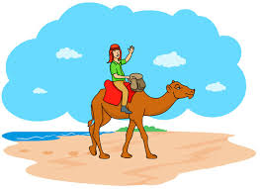  «Қошақаным» әнін айтамыз  3-жаттығу  Сурет бойынша мәтін құра.  Далада малдар жайылып жүр. Бота, құлын, лақ, бұзау, қозы-малдың төлдері  ҚЖ:  «Жұмыртқа жинау» әдісі  Жұмыртқада жазылған сөздерді тасымалдап айту  Жылқы, тай, құлын, қой,қозы, ешкі,лақ, түйе, бота, сиыр, бұзау.  Кері байланыс  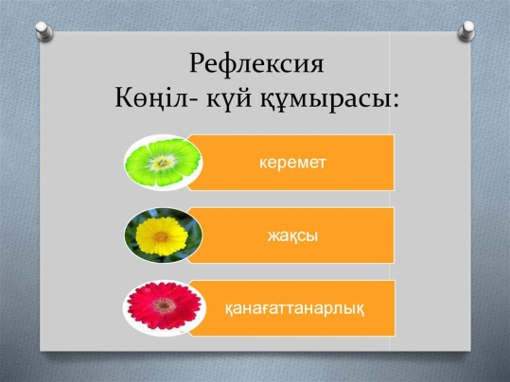 |  | Өлеңді хормен оқиды  Жұмбақтарды шешеді  Үй жануарлары туралы айтады  Өлең мазмұнымен жұмыс жасайды  Дәптермен жұмыс жасайды  Жеке жұмыс жасайды  Ән айтады  Мәтін құрайды  Ойын ойнайды  Кері байланыс жасайды | Мақтап, мадақтап отыру  Тамаша!  Дескриптор:  Жұмбақтарды шешеді  Үй жануарары туралы біледі  «Лейс» әдісі бойынша марапаттап отыру    Дескриптор:  Өлеңді мәнерлеп, анық, шапшаң, түсініп оқиды  Өлең мазмұнын түсінеді  Дескриптор:  Дәптердің көлбеулігін сақтайды.  Көз бен дәптердің арақашықтығын сақтап жазады  Керемет!  Өте жақсы!    Дескриптор:  Суретке қарап мәтін құрайды  Сөздерді дұрыс пайдалана алады  Дескриптор:  Сөздерді тасымалдауды біледі, қолданады  Үй жануарларының төлдерін ажырата алады  «Көңіл күй құмырасы» әдісі | Суреттер  Суреттер  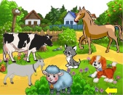  Суреттер  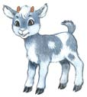  Жұмыс дәптері  Керемет!  Оқушы жұмыстары  Музыка  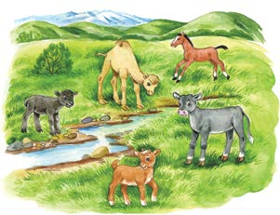  Кері байланыс тақтасы

